传感器与自动检测技术 模拟试卷四参考答案

试卷一

一、单项选择题（本大题共10小题，每小题2分，共20分）
在每小题列出的四个选项中只有一个选项是符合题目要求的，请将正确选项前的字母填在题后的括号内。错选、多选和未选均不得分。
1、A 2、C 3、B 4、C 5、B
6、D 7、D 8、B 9、C 10、A

二、简答题（本大题共5小题，每小题6分，共30分）
- 什么是传感器的基本特性?传感器的基本特性主要包括哪两大类？解释其定义并分别列出描述这两大特性的主要指标。(要求每种特性至少列出2种常用指标)
答：传感器的基本特性是指传感器的输入-输出关系特性。
传感器的基本特性主要包括静态特性和动态特性。
静态特性是指传感器在稳态信号作用下的输入-输出关系，描述指标有：线性度（非线性误差）、灵敏度、迟滞、重复性和漂移。
动态特性是指传感器对动态激励（输入）的响应（输出）特性，即其输出对随时间变化的输入量的响应特性，主要描述指标有：时间常数、延迟时间、上升时间、峰值时间、响应时间、超调量、幅频特性和相频特性。
- 试分析下图所示差动整流电路的整流原理，若将其作为螺线管式差动变压器的测量电路，如何根据输出电压来判断衔铁的位置。
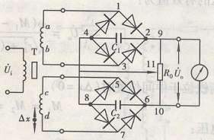
答：该差动整流电路是把差动变压器的两个次级输出电压分别整流，然后再将整流后的电压的差值作为输出，具体整流原理如下：
A 当U_{i}上正下负时，上线圈a正b负，下线圈c正d负。
上线圈：电流从a－1－2－4－3－b，流过电容C₁的电流是由2到4，电容C₁上的电压为U₂₄；
下线圈：电流从c－5－6－8－7－d，流过电容C₂的电流是由6到8，电容C₂上的电压为U₆₈。
B 当U_{i}上负下正时，上线圈a负b正，下线圈c负d正。
上线圈：电流从b－3－2－4－1－a，流过电容C₁的电流是由2到4，
电容C₁上的电压为U₂₄；
下线圈：电流从d－7－6－8－5－c，流过电容C₂的电流是由6到8，电容C₂上的电压为U₆₈。
由此可知，不论两个次级线圈的输出电压极性如何，流经电容C₁的电流方向总是从2到4，流经电容C₂的电流方向总是从6到8，故整流电路的输出电压为：
U₀＝U₂₆＝U₂₄＋U₈₆＝U₂₄－U₆₈
- 当衔铁位于中间位置时，U₂₄＝U₆₈，∴U₀＝0
- 当衔铁位于中间位置以上时，U₂₄>U₆₈，∴U₀>0
- 当衔铁位于中间位置以下时，U₂₄<U₆₈，∴U₀<0
如此，输出电压U₀的极性反映了衔铁的位置，实现了整流的目的。
- 压电元件在使用时常采用串接或并接的结构形式,试述在不同接法下输出电压、输出电荷、输出电容的关系，以及每种接法的适用场合。
答：采用串接结构形式时：在外力作用下，压电元件正负电极上的电荷量与单片时相同，总电容量为单片时的一半，输出电压增大了一倍。这种结构形式主要适用于以电压作为输出信号且测量电路输入阻抗很高的场合。
采用并接结构形式时：和单片相比，在外力作用下，压电元件正负电极上的电荷量增加了一倍，输出电容为单片时的两倍，输出电压与单片时相同。这种结构形式主要适用于测量慢变信号且以电荷作为输出量的场合。
- 采用热电阻测量温度时,常用的引线方式主要有哪几种?试述这几种引线方式各自的特点及适用场合。
答：热电阻常用引线方式主要有：两线制、三线制和四线制。
两线制的特点是结构简单、费用低，但是引线电阻及其变化会带来附加误差。主要适用于引线不长、测温精度要求较低的场合。
三线制的特点是可较好地减小引线电阻的影响。主要适用于大多数工业测量场合。
四线制的特点是精度高，能完全消除引线电阻对测量的影响。主要适用于实验室等高精度测量场合。
- 什么是光电效应和光电器件？常用的光电器件有哪几大类？试解释这几类光电器件各自的工作基础并举例。
答：所谓光电效应，是指物体吸收了具有一定能量的光子后所产生的的电效应。根据光电效应原理工作的光电转换元件称为光电器件。
常用的光电器件主要有外光电效应器件和内光电效应器件两大类。
外光电效应器件的工作基础是基于外光电效应。所谓外光电效应，是指在光线作用下，电子逸出物体表面的现象。相应光电器件主要有光电管和光电倍增管。
内光电效应器件的工作基础是基于内光电效应。所谓内光电效应，是指在光线作用下，物体的导电性能发生变化或产生光生电动势的现象，它可分为光导效应和光生伏特效应。内光电效应器件主要有：光敏电阻、光电池、光敏二极管和光敏三极管。

三、分析计算题（本大题共3小题，每小题10分，共30分）
注意：自动化、电气专业的学生第1小题必做，并从第2－4小题中选做两个小题；测控专业的学生在4个小题中任选3个小题。
1、通过某检测装置测得的一组输入输出数据如下表所示。试用最小二乘法拟合直线,并求其线性度和灵敏度。
x | 1 | 2 | 3 | 4
y | 2.2 | 4.1 | 5.8 | 8.0
解：设拟合直线方程为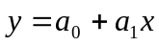
由已知输入输出数据，根据最小二乘法，有：
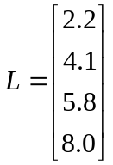，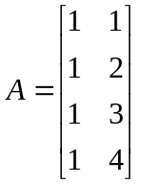，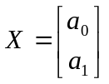
∴ 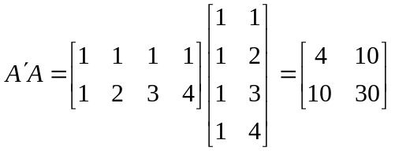
∵ 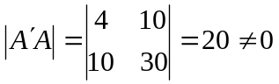 ∴ 方程有解
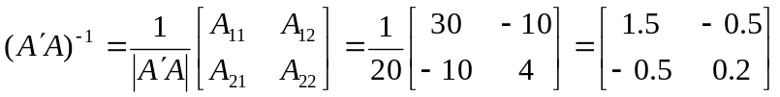
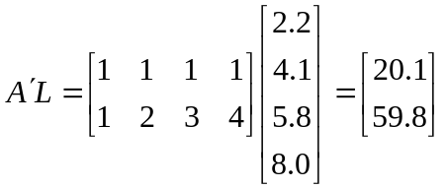
∴ 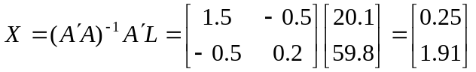
∴ 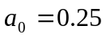 ，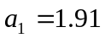
∴ 拟合直线为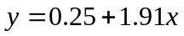
∴ 输入: 1 2 3 4
输出: 2.2 4.1 5.8 8.0
理论值: 2.16 4.07 5.98 7.89
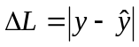: 0.04 0.03 0.18 0.11
∴ 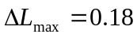
∴ 非线性误差为：
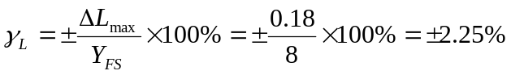
灵敏度为: 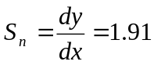
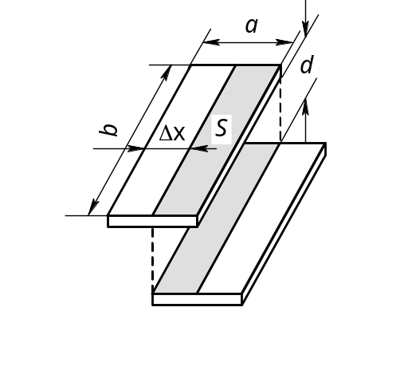2、一个以空气为介质的平板电容式传感
器结构如右图所示，其中a=10mm，b=16mm，
两极板间距d=1mm。测量时，若上极板在
原始位置(Δx=0mm）上向左平移了2mm
（即Δx=2mm），求该传感器的电容变化量、
电容相对变化量和位移相对灵敏度K₀
（已知空气的相对介电常数ε_{r}=1F/m，真
空时的介电常数ε₀=8.854×10⁻¹²F/m）
解：电容变化量为：
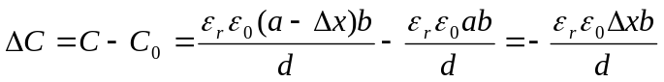
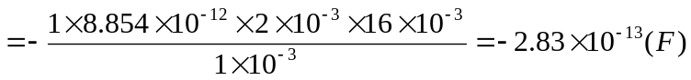
即电容减小了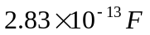
电容相对变化量为：
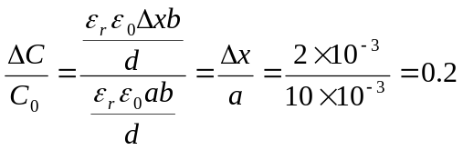
位移相对灵敏度为：
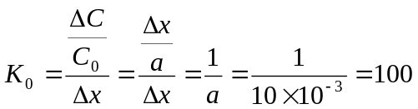

3、镍铬—镍硅热电偶，工作时冷端温度为30℃，测得热电动势E(t,t₀)=38.560mv，求被测介质实际温度。(E(30,0)=1.203mv)
工作端  温度(℃) | 0 | 20 | 40 | 60 | 70 | 80 | 90
工作端  温度(℃) | 热电动势 (mv)
900 | 37.325 | 38.122 | 38.915 | 39.703 | 40.096 | 40.488 | 40.897
解：由已知条件可知：t₀=30℃，E（t,t₀）=38.560mv
∴ 根据中间温度定律:
E(t,t₀)= E(t,0)- E(t₀,0)= E(t,0)- E(30,0)=38.560
∴ E(t,0)=38.560+ E(30,0)=38.560+1.203=39.763(mv)
∵ 39.703 < 39.763 < 40.096
∴ E_{M}=39.763,E_{L}=39.703,E_{H}=40.096
t_{L}=960, t_{H}=970
∴ 被测介质实际温度为：
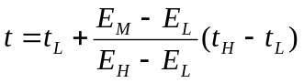
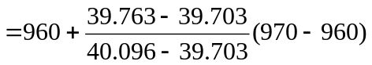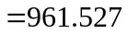（℃）
4、利用一个六位循环码盘测量角位移,其最小分辨率是多少？如果要求每个最小分辨率对应的码盘圆弧长度最大为0.01mm,则码盘半径应有多大?若码盘输出数码为“101101”,初始位置对应数码为“110100”,则码盘实际转过的角度是多少?
解：∵ 该循环码盘为六位循环码盘
∴ 最小分辨率为：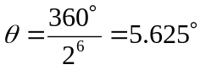
设码盘半径为，∵5.625°的角度对应圆弧长度为0.01mm,
∴ 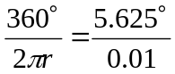
∴ 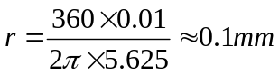
又∵ 码盘输出数码为“１０１１０１”，将其转换为二进制码，则
循环码：1 0 1 1 0 1
 1 1 0 1 1
二进制码：1 1 0 1 1 0
∴ 二进制码为１１０１１０，对应十进制数为：
同理，由于初始位置对应数码为“１１０１００”，将其转换为二进制码，则
循环码：1 1 0 1 0 0
1 0 0 1 1
二进制码：1 0 0 1 1 1
∴ 二进制码为１００１１１，对应十进制数为：
∴ 码盘实际转过的角度为：

试卷二
综合设计分析题（本大题共20分）。
F
R₁
R₂
R₃
R₄
如上图所示为一弹性元件为圆柱型的应变式测力传感器结构示意图。已知弹性元件横截面积为S，弹性模量为E，应变片初始电阻值（在外力F=0时）均相等，电阻丝灵敏度系数为K₀，泊松比为μ。
1、设计适当的测量电路（要求采用全桥电路），画出相应电路图，并推导桥路输出电压U₀和外力F之间的函数关系式。（提示：ΔR<<R，推导过程中可做适当近似处理）
2、分析说明该传感器测力的工作原理（配合所设计的测量电路）。
解：1、全桥电路图为：
U_{i}
R₄
R₃
R₂
R₁
U₀

∴ 电桥输出电压为：
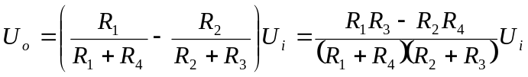
初始状态（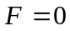）时，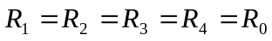，
∴ 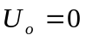
当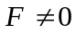时，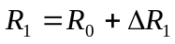，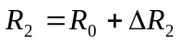，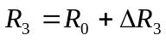，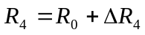
∴ 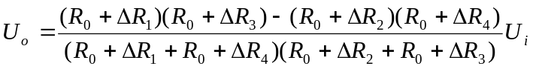
∵ 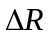<<
∴ 对上式作近似处理，略去分母中项及分子中高次项，则
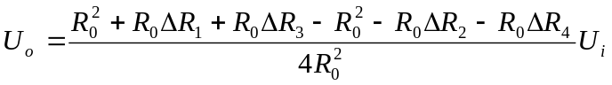
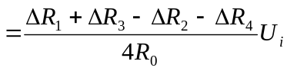
设轴向应变为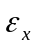，则径向应变为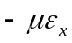，
由传感器结构示意图可知，当传感器受力时，应变片和产生的应变为：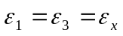
而应变片和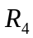的应变为：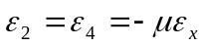
又 ∵ 应力 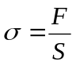
∴ 应变 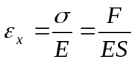
∴ 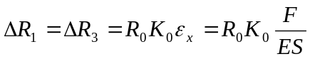
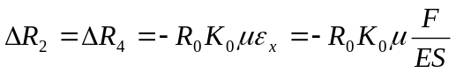
∴ 代入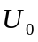计算式中可得：
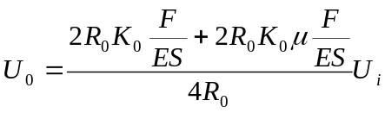
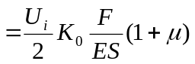
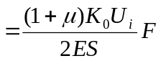
2、工作原理：
当传感器弹性元件受到沿轴向的外力作用时，将产生一定形变从而引起粘贴在弹性元件上的四个应变片（两个沿轴向粘贴，另两个沿径向粘贴）发生相应应变，致使其中两个应变片阻值增加，另两个应变片阻值减小。将四个应变片接入所设计的全桥电路中，经推导，测量电路输出电压
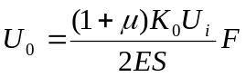
由上式可见，当、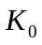、、及桥路电源电压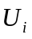一定时，输出电压与外力成正比，即输出电压的大小反映了被测外力的大小，如此实现了对外力的测量。

